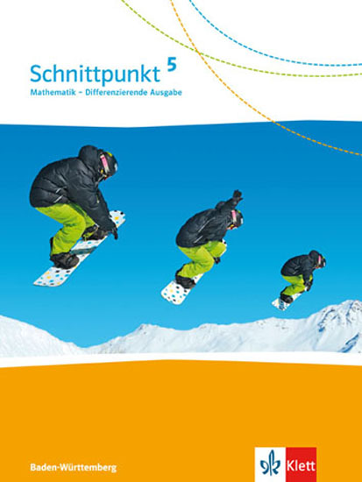 | Mein Schnittpunkt-Lernplan  Kapitel: 5 Geometrie. Vierecke  Lerneinheit: 6 Symmetrische Figuren  Ich kann symmetrische Figuren erkennen  und zeichnen. | Name:
 |  | Klasse:

Ich kann … |  |  |  | Das kann  ich gut: | Das muss ich noch üben: | erledigt |  | bis Termin
Ich kann … |  |  |  | Das kann  ich gut: | Das muss ich noch üben: | S | L | bis Termin
Beobachtungen zur Achsensymmetrie formulieren, | F 16  KV 82, KV 83 | KV 82, KV 83 | KV 82, KV 83
Symmetrieachsen einzeichnen, | 1 a),  3 li,  3 re | 5 li, 6 li,  4 re a), 6 re
das Symmetriezentrum einzeichnen, | 1 b) | 4 re b)
eine Achsenspiegelung durchführen, | 2 | 4 li, 7 li, 8 li,  7 re | 5 re, 9 re
eine Punktspiegelung durchführen, |  | 8 re
Gelerntes üben und festigen. |  | KV 84, KV 85 | KV 84, KV 85  KV 86
Gelerntes üben und festigen. | AH S. 36

